Консультация для родителей
Использование математических сказок
в условиях семьи.

воспитатель МБДОУ № 19 г. Азова
Марина Владимировна Толстенкова

Сказки есть в каждом доме, в дошкольном периоде они читаются детям всех возрастов. И дети их любят. Из них они черпают первые представления о времени и пространстве, о связи человека с природой, с предметным миром. Сказки позволяют малышу впервые испытать храбрость и стойкость, увидеть добро и зло.
Удивительный сказочник Д. Родари, а в дальнейшем и большинство авторов направления ТРИЗ (теория решения изобретательных задач) совершенно справедливо утверждают, что сказки подаются дошкольникам недостаточно разнообразно, в основном – это чтение, рассказывание, просмотр мультфильмов по мотивам знакомых сказок, в лучшем случае драматизация или пересказ в лицах.
Предлагая подойти к использованию сказочного материала нетрадиционно, остановлюсь на связи сказки и математики.
Математика – это сложная наука, которая может вызывать определенные трудности при ее изучении. К тому же далеко не все дети имеют склонности и обладают математическим складом ума. Дошкольный же возраст – это начало дороги в мир познаний и чудес. Ведь именно в этом возрасте закладывается фундамент для обучения. С помощью сказки ребенок не только получит радость и удовольствие, но и приобретет новые знания, умения и навыки в математике. Развитое математическое мышление не только помогает ребенку ориентироваться и уверенно себя чувствовать на занятиях по математике, но и в окружающем современном мире.
В дошкольном возрасте математику рекомендуется максимально связывать с окружающей жизнью. А для ребенка сказки – это его жизнь. Тем более во многих сказках математическое начало находится на самой поверхности: «Два жадных медвежонка», «Волк и семеро козлят», «Цветик – семицветик» и т. д.
После прочтения сказки задавайте ребенку не стандартные математические вопросы, а необычные математические задания, требующие от ребенка смекалки, умения устанавливать взаимосвязи и взаимозависимости.
Самый распространенный вопрос «Чем похожи, чем отличаются?»
Найти сходства и различия – это логика, но математика без логики не существует.
Например, после прочтения сказки «Волк и семеро козлят» , можно спросить: «Чем похожи и чем отличаются цифры 1 (волк, коза) и 7 (козлята). Где такие числа встречаются в сказках, в жизни?»
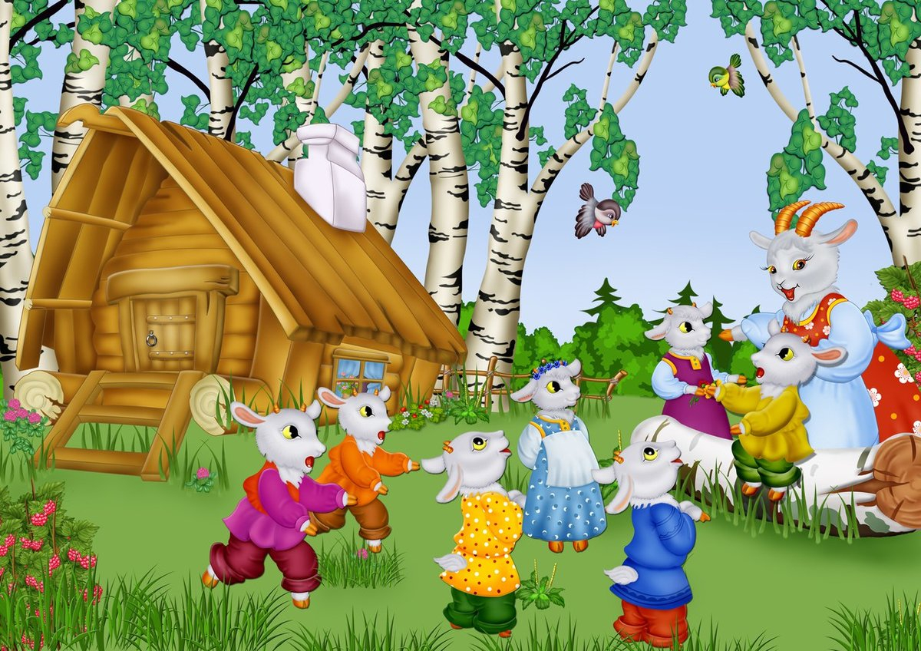

Сказка «Лисичка – сестричка и серый волк»: «Сколько раз и кого лиса обманывала в сказке?»
Сказка «Царевна – лягушка»: «Сколько зверей, птиц и рыб помогли Ивану – царевичу?» Составьте об этом задачку.
Сказка «Иван – царевич и серый волк»: «Сколько добрых дел сделал волк Ивану? А сколько плохих делал волк в других сказках?»
Когда ребенок познакомится с геометрическими фигурами, полезно с их помощью шифровать, моделировать знакомые сказки, то есть прятать героев в фигурки, которые легко угадать по форме и величине.

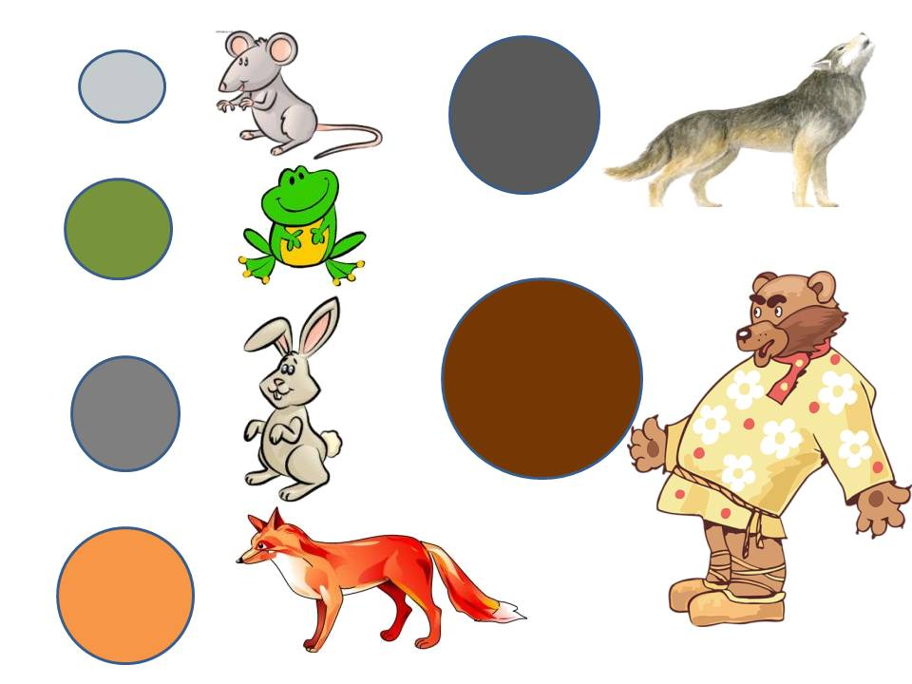

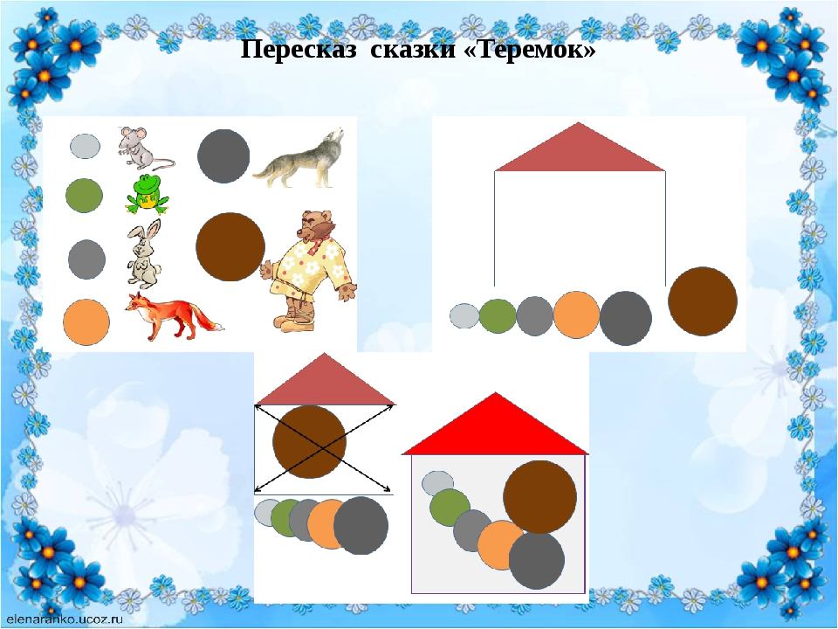

Работая в этом направлении, взрослые постепенно уводят ребят от конкретных образов к абстрагированию, то есть, в конечном счете готовят детей к математической деятельности, только со знаками и числами.

В процессе рассказывания сказки дети усваивают математические понятия, учатся считать, а в развитии его навыков помогают близкие люди – родители и воспитатели.
Но это не только математические тренировки, это также и прекрасно проведенное время с ребенком. Самое главное через сказку привить интерес к познанию. Для этого занятия должны проходить в увлекательной форме и этой формой может быть сказка.
При использовании сказок в процессе обучения математике основной акцент делается не на запоминание учебной информации, а на глубоком понимании, сознательном и активном усвоении, так как дети не замечают, что учатся, развиваются, познают и запоминают новое.
Мы не знаем главного о ребенка – каковы действительно его способности, как они будут развиваться. А что, если считать всех детей гениальными и общаться с ними, как с гениями человечества? На этом добром пути вам помогут старые сказки на новый лад.

Литература:
Дошкольное воспитание 1992 г. № 1,6,7; 1994 г. № 3, 4, 5; 1995 г. № 1,2, 5;
Умственное воспитание дошкольников (под редакцией Н. Поддъякова), М. Педагогика 1972 г.»Воспитание сказкой» Л. Б. Фесюкова; М. «АСТ» 2000 г.

